« Универсальная уличная спортивная площадка»
Приложение 1
Фото 1
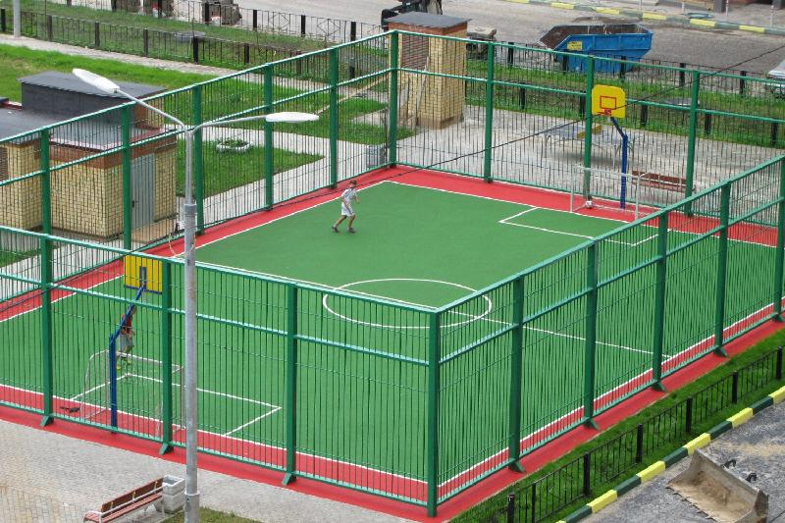
Фото 2
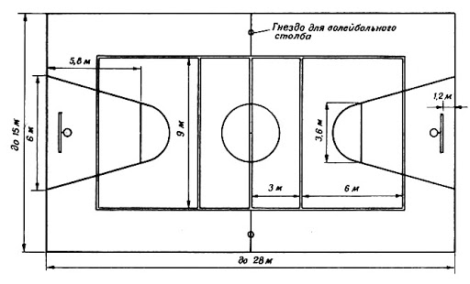

Приложение 2

ЗАЯВКА НА ФИНАНСИРОВАНИЕ ГУМАНИТАРНОГО ПРОЕКТА
1 | Наименование проекта | « Универсальная уличная спортивная площадка»
2 | Наименование организации | ГУ по физической культуре и спорту «Бешенковичский ФСК «Двина»»
3 | Физический и юридический адрес организации, телефон, факс, e-mail | 211361, Витебская область, Бешенковичский район, г.п. Бешенковичи, ул. Черняховского, д. 29; тел., факс: +375(2131) 6-05-34, e-mail: behenkovichi-sport@mail.ru
4 | Информация об организации | Организация развивает спортивную и туристическую жизнь Бешенковичского района. Создана в 2018 году.
5 | Руководитель организации | Галыня Николай Степанович, директор, +375 (29) 212-12-24
6 | Менеджер проекта | Крестовский Вячеслав Васильевич, заместитель директора, +375 (29) 598-09-97
7 | Прежняя помощь, полученная от других иностранных источников | Ранее не получала помощь.
8 | Требуемая сумма | 40000 USD
9 | Софинансирование | Районный бюджет
10 | Срок проекта | 2021 - 2022
11 | Цель проекта | Организация досуга местного населения.
12 | Задачи проекта | 1. Приобщение населения к спортивной жизни Бешенковичского района.  2. Благоустройство придомовой территории.
13 | Детальное описание деятельности в рамках проекта в соответствии с поставленными задачами | Описание мероприятий:  - подготовка земли под покрытие;  - укладка покрытия;  - нанесение разметки на покрытие;  - установка ограждений;  - установка щитов;  - установка колец;  - установка футбольных ворот.  Целевая группа: местное население, в т.ч. пострадавшие от аварии на ЧАЭС;  Количество участников: 3000 человек;  Ожидаемые результаты: развитие спортивной жизни Бешенковичского района.
14 | Обоснование проекта | Необходимо создать комфортные условия для жизни, общения и спортивного развития населения района.
15 | Деятельность после окончания проекта | После реализации проекта население района сможет активно участвовать в спортивной жизни района. Будут созданы комфортные условия для занятий спортом. Люди смогут проводить свой досуг с пользой для здоровья.
16 | Бюджет проекта | Средства донора: 36 500 USD  Софинансирование: 4 500 USD

Приложение 3
APPLICATION FOR FINANCING A HUMANITARIAN PROJECT
1 | name of the project | “Universal Outdoor Playground”
2 | Name of company | state institution for physical culture and sport "Beshenkovichi physical culture and sports club" Dvina ""
3 | The physical and legal address of the organization, phone, fax, e-mail | 211361, Vitebsk region, Beshenkovichi district, urban settlement Beshenkovichi, st. Chernyakhovsky, 29; phone., fax: +375(2131) 6-05-34; e-mail: behenkovichi-sport@mail.ru
4 | Organization Information | The organization develops the sports and tourist life of the Beshenkovichi district, including organizing leisure activities for people with disabilities. Created in 2018.
5 | Head of the organization | N.S. Galynia, director, +375 (29) 212-12-24
6 | Project manager | V.V. Krestovski , deputy director, +375 (29) 598-09-97
7 | Previous assistance received from other foreign sources | Тhe organization did not receive assistance.
8 | Amount Required | 40 000 USD
9 | Co-financing | District budget
10 | Project term | 2021- 2022
11 | Objective of the project | Organization of leisure activities for the local population.
12 | Project objectives | 1. The introduction of the population to the sports life of the Beshenkovichi district.  2. Improvement of the local area.
13 | Detailed description of the project activities in accordance with the tasks | Description of events:  - preparation of land for coverage;  - laying of the coating;  - marking the coating;  - installation of fences;  - installation of shields;  - installation of rings;  - installation of football goal.  Target group: local population, incl. victims of the Chernobyl accident;  Number of participants: 3000 people;  Expected results: development of sports life in the Beshenkovichi district.
14 | Project Justification | It is necessary to create comfortable conditions for life, communication and sports development of the population of the region.
15 | Activities after the end of the project | After the implementation of the project, the population of the district will be able to actively participate in the sports life of the district. Comfortable conditions for playing sports will be created. People will be able to spend their leisure time with health benefits.
16 | Project's budget | Donor funds: 36 500 USD  Co-financing: 3 500 USD

